****《物质的分离与提纯》拓展提升任务参考答案****

****拓展内容一：****

****1. 基本原则：“不减、不引、易分、可行”****

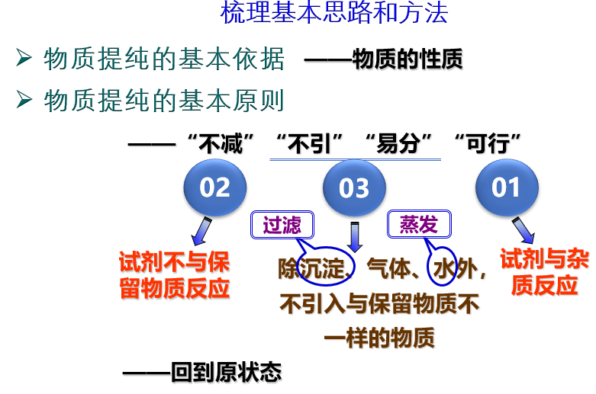

****2. 思维顺序****

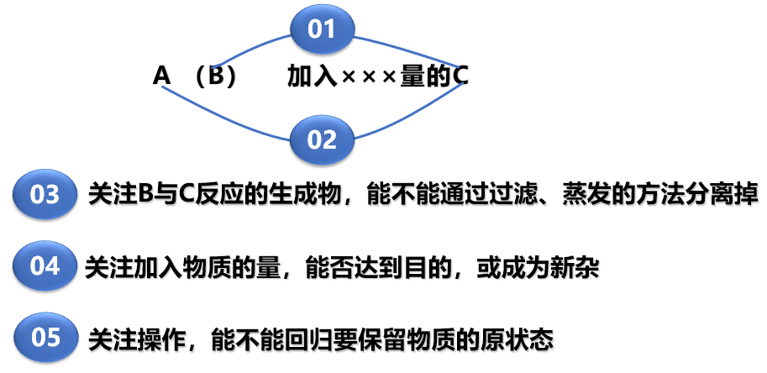

****拓展内容二：****

1． ①⑤⑥⑦

（1）理论可行，实际操作比较难，能否点燃，以及点燃后是否便于收集CO2。

改为：通过足量灼热的氧化铜（或氧化铁）

（2）可行。足量的NaOH溶液能将二氧化碳除净，浓硫酸可以干燥带出来的水蒸气

（3）可行

**（4）可行，过量的稀盐酸通过蒸发，使其溶质HCl气体散逸到空气中**

**（5）不可行，虽然除去了碳酸钠杂质，但引入新的杂质NaCl**

改为：加入适量的稀硫酸

（6）不可行，虽然除去了杂质碳酸钠，但是过量的氢氧化钙有剩余，属于新杂质

改为：加入适量的Ca(OH)2溶液，过滤

（7）不可行，利用锌粉除去杂质的同时，也除去了要保留的物质FeSO4，

同时引入新杂质ZnSO4

改为：加入适量的稀硫酸

（8）可行

2．（1）① Fe2O3+6HCl=2FeCl3+3H2O

（2）NaCl

（3）水蒸气

（4）CO2、水蒸气、O2 N2

3．（1）A、B、C中均有气泡冒出时

（2）浓硫酸

**（3） 关闭K2和K4，打开K1和K3  CO**

**打开K2和K4，关闭K1和K3，加入稀硫酸后，关闭K2 CO2**

（4）CO2+ 2NaOH = Na2CO3 + H2O Na2CO3 + H2SO4 = Na2SO4 + H2O + CO2↑

4．（1）Na2CO3溶液 Ca(OH)2+ Na2CO3= CaCO3↓+2NaOH

（2）过滤 蒸发 玻璃棒 引流 防止局部温度过高，造成液滴飞溅

（3）Na2CO3+2HCl=2NaCl+H2O+CO2↑ NaOH+HCl=NaCl+H2O

HCl 、NaCl 大于

**5**．（1）紫色石蕊溶液变成红色

（2）AB之间 除去HCl气体

（3）将注射器中的5mL水压入到装置C中，重复实验，观察到液体倒吸的量小于推入NaOH实验时的量，说明CO2与NaOH溶液发生反应。

6．（1）无水硫酸铜 H2O

（2）a →f→h→d→e→c→b

（3）品红溶液、酸性高锰酸钾溶液、品红溶液